Отчёт по второму этапу индивидуального проекта.

Добавить к сайту данные о себе

Валерия Дельгадильо

Содержание

# Цель работы

Целью работы является освоение новых команд терминала, связанных с конструктором статических веб-сайтов Hugo, приобретение практических навыков изменения информации о владельце сайта и добавления новых постов, а также более детальное изучение файлов директории blog персонального проекта.

# Задачи

Добавить к сайту данные о себе. Разместить фотографию владельца сайта. Разместить краткое описание владельца сайта (Biography). Добавить информацию об интересах (Interests). Добавить информацию об образовании (Education). Создать два поста.

# Выполнение работы

Разместили фотографию владельца сайта

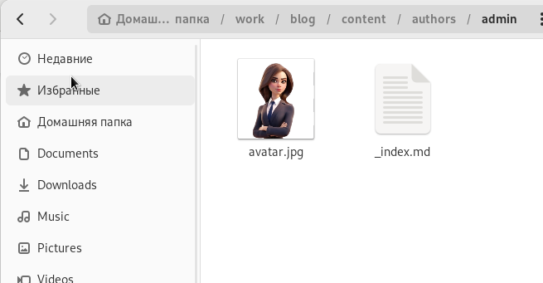

Фотография

Указали имя владельца сайта в файле Markdown, путь которого ~/work/blog/content/authors/admin

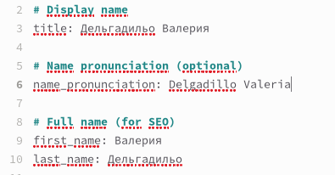

Указали имя

Разместили краткое описание владельца сайта

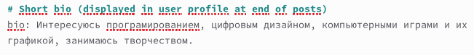

Краткое описание

Добавили информацию об интересах

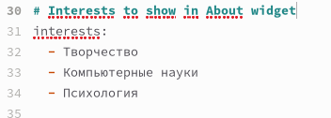

Интересы

Добавили информацию об образовании

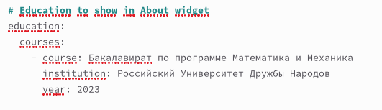

Oбразования

В конце файла записали полную информацию о владельце сайта



Полная информация о владельце сайта

С помощью команды ~/bin/hugo server получили ссылку на сайт и проверили, как на нём отобразилась информация



Проверка того, как информация отображается на сайте

С помощью команды ~/bin/hugo new post/last_week создали пост о прошедшей неделе “Понедельник”

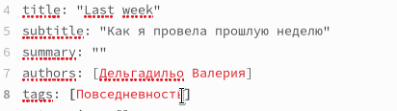

Пост о прошедшей неделе

Посмотрели, как пост отображается, когда открываешь его по ссылке из главного сайта.

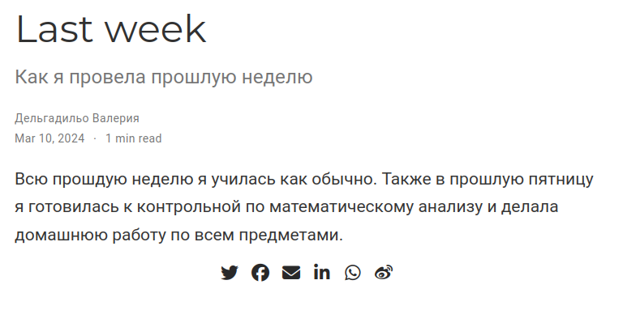

Пост “Last week” на сайте

Создали пост по теме “Управление версиями. Git.”

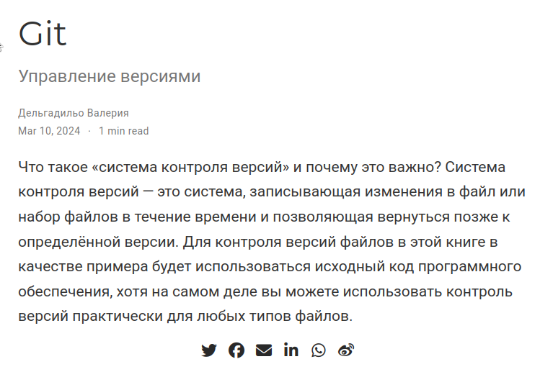

Пост “Управление версиями. Git.”

# Выводы

Освоили новые команды терминала, связанные с конструктором статических веб-сайтов Hugo, приобрели практические навыки изменения информации о владельце сайта и добавления новых постов, а также лучше познакомились с файлами в директории blog персонального проекта.